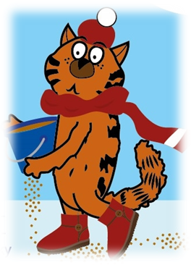
ВАЖНО!
Будьте предельно осторожными на проезжей части дороги.
ОСТОРОЖНО: опасная дорога!
Наступила весна, и все устремились на улицу, чтобы подышать воздухом и отдохнуть от зимних морозов. Становится людно, машины выезжают из дворов. Появляются велосипедисты и байкеры, ребята надевают ролики и встают на скейты…
Поэтому, просим вас, соблюдайте правила:
Ходите по обочине дороги, улицы навстречу движения транспорта.
Не перебегайте дорогу перед близко идущим транспортом!
Обходите автобус сзади.
Услышав шум приближающегося транспорта, оглянитесь и пропустите его.
Не выходите на дорогу в зонах ограниченной видимости со стороны водителя и пешехода.
Езда на велосипеде по дорогам и улицам допускается с 14 лет.
На дорогах гололёд, аккуратно выходите из транспорта. И осторожно переходите дорогу.
Опасным может стать пускание корабликов в ручейках. Вы можете увлечься и не заметить приближающийся транспорт.

Играть на проезжей части категорически ЗАПРЕЩЕНО!
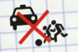

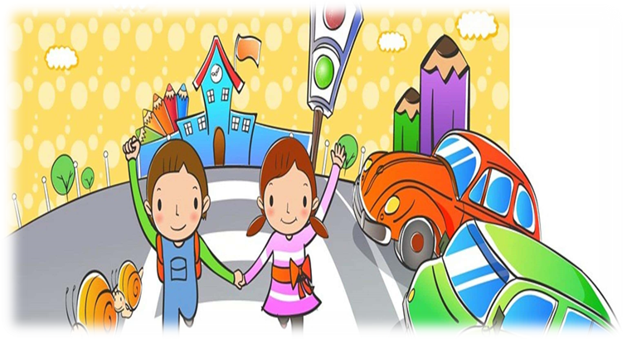
Творческая страничка отряда ЮИД «ЮНГИ»
Весна наступила.
На речках тает лед,
А на дорогах гололед.
Будь аккуратен пешеход!!!
Может быть опасен переход.
На глади ледяной машины
Увеличится путь тормозной.
***
Мы с товарищем вдвоем по обочине идем.
Нам дорогу перейти захотелось впереди.
Вдруг откуда ни возьмись появился мотоциклист.
Колесо попало в яму.
Брызги лужи на меня полетели прямо.
На дороге не зевай, возле лужи не вставай!
Чтоб дорогу перейти влево вправо посмотри!!!
Автор: Бузилов Влад член отряда ЮИД «ЮНГИ»

«Знай правила движения как таблицу умножения»
Жил был мальчик Вова. Мама учила его правилам БДД, но Вова не слушал её. И вот однажды он шёл по обочине. Ему надо было пройти по зебре, на светофоре горел красный свет для пешеходов. Вова не смотря на сигнал светофора, побежал по зебре. По дороге на высокой скорости ехала машина, водитель заметил Вову и резко затормозил. Вова успел отпрыгнуть, но сильно ударил колено. Водитель поругал Вову, за то что он не соблюдает правила ПДД. После этого случая Вова выучил все правила и поступил отряд Юидовцев
Автор: Енин Данил – член отряда ЮИД

"Изучая ПДД - предупреждаем ДТП!"

МАОУ «Викуловская СОШ №2» - отделение Коточиговская школа – детский сад

«Безопасность на дороге
в весенний период»

ПАМЯТКА ЮНОМУ УЧАСТНИКУ ДОРОЖНОГО ДВИЖЕНИЯ

«Весна прекрасна, когда безопасна».

Дорогой друг! Каждый день, выходя на улицу, ты становишься пешеходом, а значит полноправным участником дорожного
движения. От тебя, как и от водителя, требуется соблюдение
определенных правил, которые необходимы для поддержания
порядка на проезжей части, сохранения твоей жизни и здоровья.
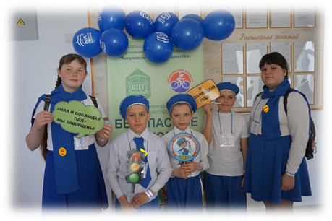
Коточиги 2022

Как уберечься в гололёд:
РЕКОМЕНДАЦИИ ЮНЫМ ПЕШЕХОДАМ
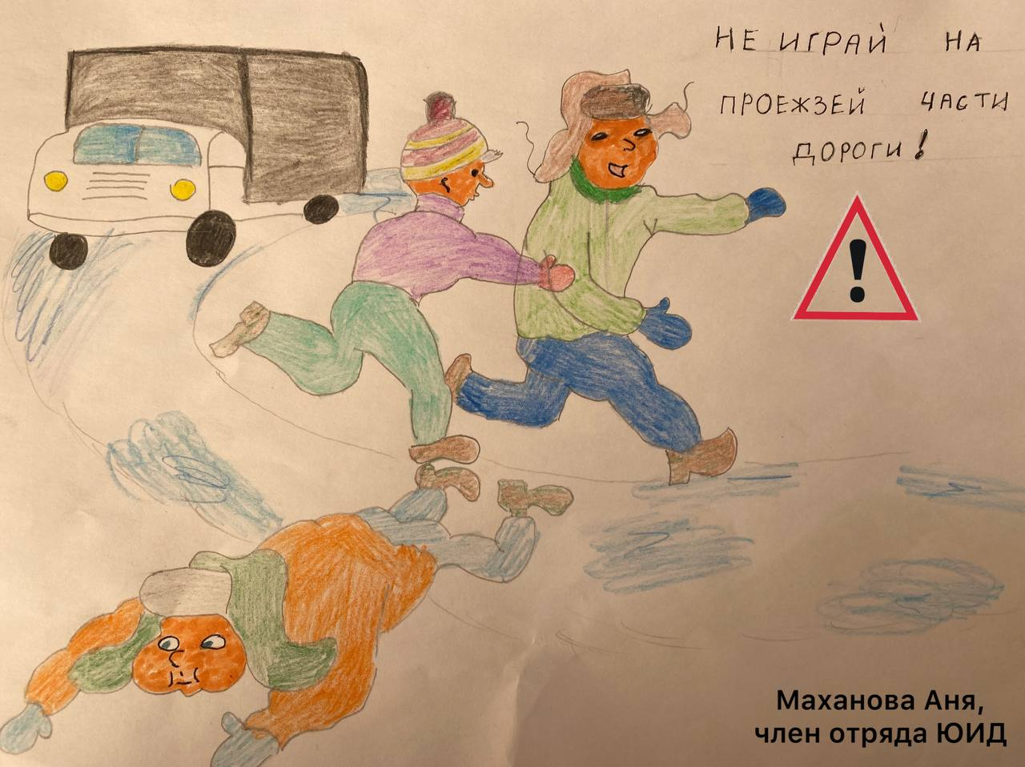
Не играй на проезжей части дороги!


Используйте обувь на сплошной рельефной подошве

Передвигайтесь осторожно, наступая на всю подошву

Переходя дорогу, не торопитесь, следите за машинами. На скользкой дороге автомобиль не сможет быстро затормозить. Упав, вы не успеете быстро подняться

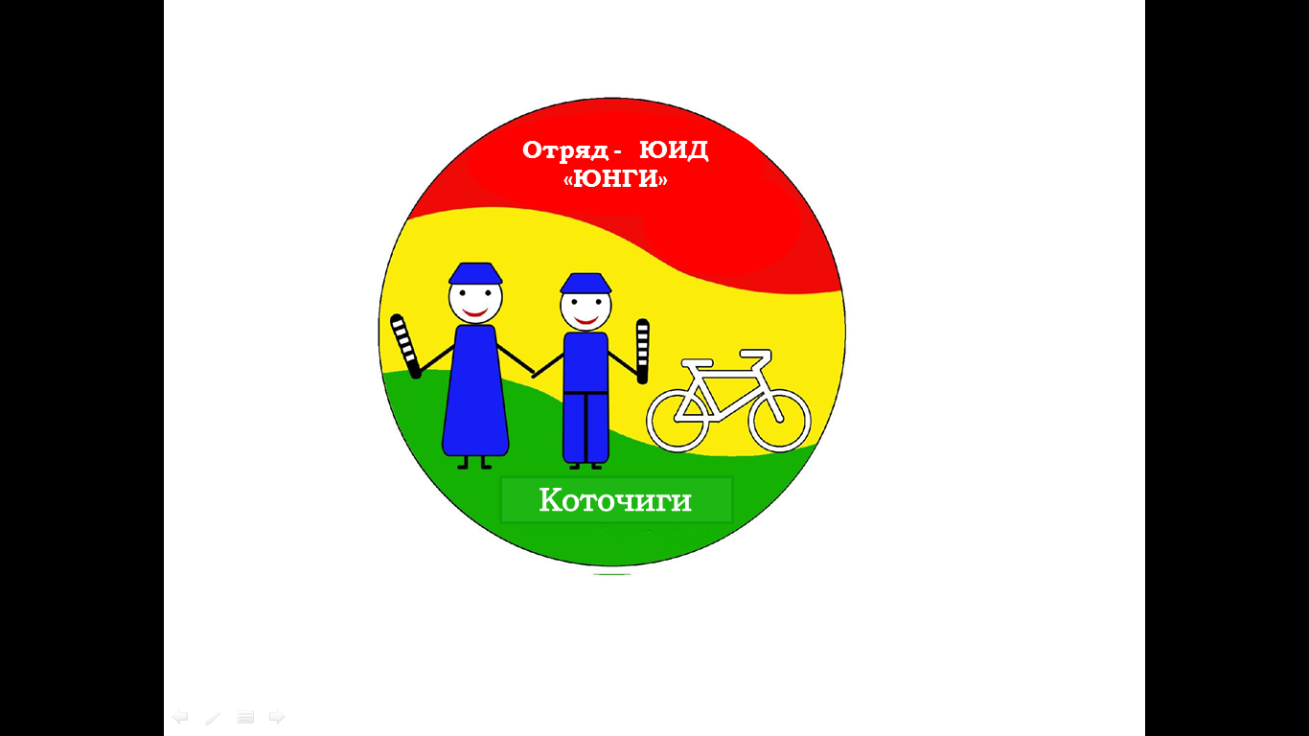

ГЛАВНОЕ ПРАВИЛО ПОВЕДЕНИЯ НА ДОРОГЕ ВЕСНОЙ – УДВОЕННОЕ ВНИМАНИЕ И ПОВЫШЕННАЯ ОСТОРОЖНОСТЬ

Климатические особенности сезона:
Колебания температуры
Снег с дождём
Туманы
Оттепели
Дорожная обстановка:
Гололёд в утреннее и вечернее время
Лужи
Снижение видимости во время снегопада или дождя
Скрытые под снегом подтаявшие ямы

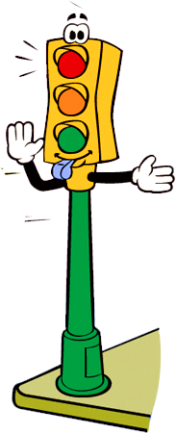
ДОРОГА ВЕСНОЙ
Возможные опасные ситуации с детьми:
Подвижные игры, у дорог, на проезжей части
Катание на велосипедах, мопедах, скутерах
Возможные транспортные ситуации:
Заносы машин на скользкой дороге
Неумение водителей быстро ориентироваться в меняющейся обстановке дороги

ПРАВИЛА ПОВЕДЕНИЯ НА ДОРОГЕ ВЕСНОЙ:
Переходи проезжую часть дороги на перекрестке только на разрешающий (зелёный)
сигнал светофора по пешеходному переходу! Предварительно убедись, что все автомобили остановились и уступают тебе дорогу.
Подошёл к дороге – остановись. Прекрати все разговоры,
осмотрись по сторонам и прислушайся.
Убедись, что все автомобили остановились и нет опасности
для перехода дороги.
Выбери безопасный маршрут в школу, обрати внимание на
опасные участки дороги, перекрёстки, нерегулируемые
пешеходные переходы.
Ожидать общественный транспорт разрешается только на остановке общественного транспорта.

Буклет для школьников
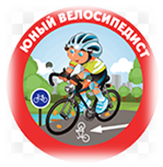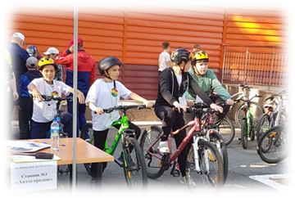

ПАМЯТКА ЮНОГО ВЕЛОСИПЕДИСТА
1. Движение велосипедистов в возрасте младше 7 лет должно осуществляться только по тротуарам, пешеходным и велопешеходным дорожкам, а также в пределах пешеходных зон, не создавая препятствий для движения пешеходов.
2. Движение велосипедистов в возрасте от 7 до 14 лет должно осуществляться только по тротуарам, пешеходным, велосипедным и велопешеходным дорожкам, а также в пределах пешеходных зон, не создавая препятствий для движения пешеходов.
3. Движение велосипедистов в возрасте старше 14 лет должно осуществляться по велосипедной, велопешеходной дорожкам или полосе для велосипедистов.
4. Если отсутствуют велосипедная и велопешеходная дорожки, а также полоса для велосипедистов, допускается движение по правому краю проезжей части и по обочине ТОЛЬКО для велосипедистов в возрасте старше 14 лет.
5. Велосипедистам запрещается управлять велосипедом, не держась за руль!
6. Велосипедистам запрещается перевозить пассажиров!
7. Велосипедистам запрещается буксировать кого-то при помощи своего велосипеда!
8. Велосипедистам запрещается пересекать дорогу по пешеходным переходам, находясь на велосипеде.
9. При переходе через дорогу велосипедист должен слезть с велосипеда и перейти пешком, ведя свой велосипед рядом с собой.
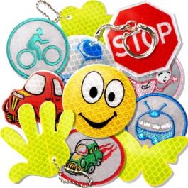
10. При движении в темное время суток или в условиях недостаточной видимости велосипедистам рекомендуется иметь при себе предметы со световозвращающими элементами (фликеры).

Светоотражатель на одежде – реальный
способ уберечься от травмы на неосвещенной дороге
Возможные транспортные ситуации:
Заносы машин на скользкой дороге
Неумение водителей быстро ориентироваться в меняющейся обстановке дороги
ВИДЕН – ЗНАЧИТ ЖИВ!

